Задание 1

1. Веренич Владислав Николаевич, 4 курс, 12 группа, кафедра ИСУ
2. Оценки по программированию: 1 семестр – 10, 2 семестр – 10, 3 семестр – 9
3. Ответ на вопрос “сколько раз будет выполнена команда loop, если записан следующий фрагмент программы на языке записи алгоритмов асм:

move cx, 0

p: loop p”

Так как фрагмент “loop p” означает переход на метку p, а меткой p обозначен сам цикл(то есть “p: loop p”), то команда loop будет выполняться бесконечно.

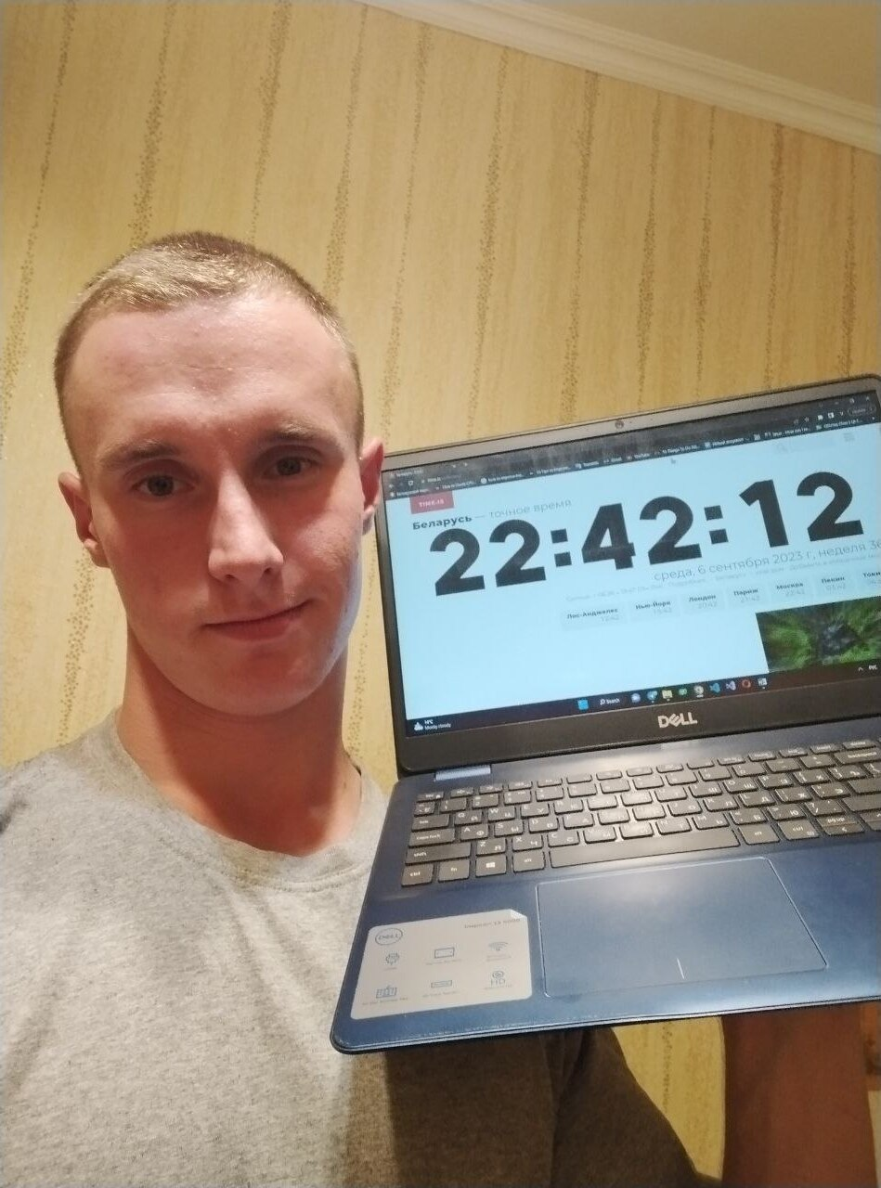

Зажав клавишу alt и набрав на numpad число 10 получил изображение символа новой строки(ASCII-код 10)

